3. Deutscher Interoperabilitätstag: Vernetzte Gesundheitsversorgung einheitlich als Ziel setzen
Berlin/Dortmund, 11. Oktober 2018 – Sektorenübergreifende Kommunikation im Gesundheitswesen wird zunehmend relevant: Unter dem Motto „Interoperabilität für medizinische Versorgung und Forschung“ kamen am 8. Oktober 2018 über 160 Teilnehmer zum „3. Deutschen Interoperabilitätstag“ (DIT) nach Berlin ins Sheraton Berlin Grand Hotel Esplanade und zeigten, wie stark die Forderung nach konsequentem, zielgerichtetem Austausch der Behandelnden im Rahmen der Patientenversorgung ist.
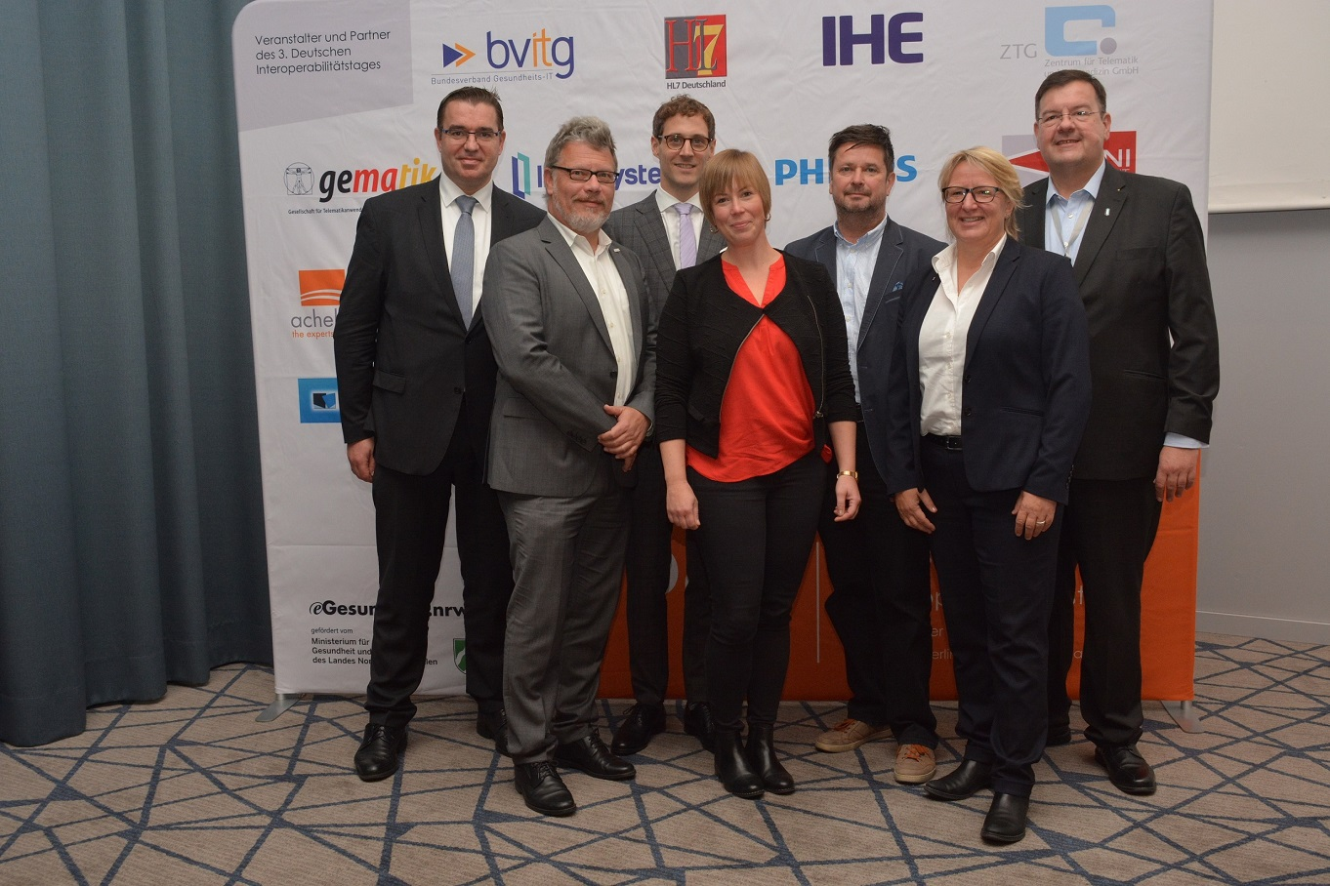
V. l. n. r.: DIe Veranstalter des 3. Deutschen Interoperabilitätstags: Andreas Henkel, IHE Deutschland e. V.; Christof Gessner, HL7 Deutschland e. V.; Sebastian Zilch, bvitg e. V.; Anne Wewer, ZTG GmbH; Kai U. Heitmann, HL7 Deutschland e. V.; Prof. Dr. Sylvia Thun, HL7 Deutschland e. V./SITiG, und Alexander Ihls, SITiG. (Foto: ZTG GmbH)

Der DIT bot den Teilnehmenden eine vielfältige Mischung aus Fachvorträgen und anregenden Diskussionsrunden rund um die Themenschwerpunkte „Interoperabilität per Gesetz“, „Interoperabilität International“, „Brückenschlag in die Forschung“ sowie „Umdenken bei Behandlungsprozessen“. Namhafte Experten aus Politik, Industrie und Versorgung sowie die Anwender selbst beteiligten sich an der Fachtagung mit dem Ziel, die Debatte um die Optimierung medizinischer und pflegerischer Versorgung durch den Austausch von relevanten Patientendaten fortzuführen. Veranstaltet wurde der 3. DIT gemeinsam vom Bundesverband Gesundheits-IT – bvitg e.V., HL7 Deutschland e.V., IHE Deutschland e.V. und der ZTG Zentrum für Telematik und Telemedizin GmbH. Nach der durchweg positiven Resonanz fand der DIT zum zweiten Mal in Kombination mit der HL7/IHE-Jahrestagung und begleitenden Tutorials statt, die am heutigen und morgigen Tag fortgesetzt werden.
Mathias Redders, Referatsleiter im nordrhein-westfälischen Gesundheitsministerium und Vorsitzender der BLAG Bund-Länder-Arbeitsgruppe Telematik im Gesundheitswesen, eröffnete die Veranstaltung und gab einen Überblick über die Digitalstrategie für NRW. Er sprach sich in seinem Vortrag für bundesweit einheitliche Festlegungen zur semantischen und organisatorischen Interoperabilität aus: „Das Thema muss auch in das Bewusstsein von Ministerien, Selbstverwaltung und Fachgesellschaften gerückt werden“, forderte Redders. Julia Aulenkamp, Präsidentin der Bundesvertretung der Medizinstudierenden in Deutschland e. V., gab im Anschluss daran die Perspektive künftiger Jungmediziner wieder und verdeutlichte die Relevanz von Digitalisierung im Gesundheitswesen. Es sei wichtig, zu erkennen, wie weitreichend der Digitalisierungsprozess verschiedene Aspekte des Gesundheitswesens beeinflusst. Vernetzte Kommunikation führe nicht nur zu einer besseren medizinischen Versorgung, sondern präge insgesamt das Berufsbild der Mediziner in Zukunft auf positive Weise.
„Maßgebend für ein Voranschreiten der Digitalisierung der Gesundheitsversorgung ist die Interoperabilität. Es bedarf der Nutzung von Standards, um zukunftsfähige Versorgungsmodelle gewährleisten zu können. Hier kommt dem Gesetzgeber eine besondere Verantwortung zu“, sagte Sebastian Zilch, bvitg e. V. Diese Einschätzung teilten die Experten während der Diskussion im ersten Themenblock „Interoperabilität per Gesetz – Welche Instrumente braucht es für den Erfolg?“. Eine engere und transparente Zusammenarbeit der einzelnen Akteure wurde ebenfalls als wichtige Voraussetzung gesehen, um den Austausch von Daten und eine bessere Kommunikation zwischen den Systemen zu realisieren. Dabei sei es vor allem wichtig, die Bedürfnisse der Patienten im Blick zu behalten, betonte Steffen Hennecke von der gematik: „Für Interoperabilität sind drei Erfolgsfaktoren relevant: 1. die Datenhoheit des Patienten, 2. dem behandelnden Arzt sollten aktuelle medizinische Daten vorliegen und 3. der Arzt muss Notfalldaten (wie beispielsweise Allergien und Vorerkrankungen) direkt, in übersichtlicher Struktur, abrufen können – stets vorausgesetzt, der Patient hat dem Datenzugriff zugestimmt.“
Mit Blick auf die internationale Ebene darf Deutschland den Anschluss nicht verpassen. Dies wurde im weiteren Verlauf der Veranstaltung mehr als deutlich. Experten aus Österreich und den Niederlanden präsentierten ihre jeweiligen Lösungswege für die Digitalisierung im Gesundheitswesen. Christof Gessner, HL7 Deutschland e. V., warf in seinem Impulsvortrag relevante Fragestellungen für eine internationale Sicht auf Interoperabilität auf: „Es gilt, sowohl strategische als auch operative Fragen zu klären: Wer vertritt Deutschland? Ist das eine staatliche Aufgabe oder die der Selbstverwaltung. Welche Aufgaben haben die einzelnen Bundesländer? Welche Positionen werden dafür geschaffen? Und wie kann man die internationale Zusammenarbeit operativ organisieren?“ Wichtig seien internationale Kooperationen und dabei das gemeinsame Arbeiten an den bereits existierenden Plattformen, so die Gastreferenten aus Österreich, Prof. Dr. Stefan Sauermann, FH Technikum Wien, und Dr. Stefan Sabutsch, ELGA GmbH.
Der daran anschließende Themenblock verfolgte die Frage, inwieweit es gelingen kann, elektronische Patientendaten, z. B. aus Wearables und Apps, anonym für die Gesundheitsforschung nutzbar zu machen. Sukumar Munshi, Tiani Spirit Deutschland GmbH, betonte, wie wichtig es sei, die Mündigkeit der Patienten zu beachten: „Der Patient ist mobil geworden. Er kann vernetzte Vorgänge im Internet verfolgen und dadurch ganz anders an seiner eigenen Gesundheitsversorgung teilhaben“, so Munshi. „Wir stehen vor neuen Herausforderungen. Patientinnen und Patienten müssen partizipativ in den Entscheidungsprozess eingebunden sein und selbst entscheiden, welche ihrer Daten sie weitergeben.“ Dass mehr Daten nicht automatisch mehr Qualität in der medizinischen Versorgung bedeuten, gab Stefan Schraps, vitasystems, zu bedenken. Nur durch offene Plattformen könne die Versorgung verbessert werden. Semantische Interoperabilität sei das Ziel, so Schraps. „Patientendaten können nur für die Forschung verwertbar sein, wenn sie auch dem Anspruch der regulatorischen Anforderungen gerecht werden“, schloss Schraps. Kooperationen seien hier sinnvoll. Prof. Dr. Ulrich Sax, Sprecher der AG Interoperabilität des Nationalen Steuerungsgremiums, und Prof. Dr. Sylvia Thun, HL7 Deutschland e. V./SITiG, befürworteten die Vorgehensweise im Rahmen der Medizininformatik-Initiative, die die Nutzung von Standards von vornherein einbezogen hat: „Die Forschung zeigt, wie man Interoperabilität leben kann. Die Versorgung muss hier nun nachziehen.“

„Die vernetzte Versorgung mit elektronischen Akten“ war Thema der finalen Diskussionsrunde. Hier waren sich die Expertinnen und Experten einig, dass eine sektorenübergreifende Kommunikation bei der Gesundheitsversorgung unabdingbar ist. Interoperabilität ist für Patienten im Versorgungsalltag noch nicht spürbar, so Gerlinde Bendzuck, Landesvereinigung Selbsthilfe Berlin. Obwohl gerade chronisch Kranke es befürworten würden, wenn relevante Daten zeitnah und vollständig beim Arzt zur Verfügung stehen und zudem vom Patienten erhobene Daten berücksichtigt würden.

Alexander Ihls, Spitzenverband IT-Standards im Gesundheitswesen (SITiG), fasste zusammen: „In anderen Ländern wurden frühzeitig Regulationen geschaffen, an denen es in Deutschland noch mangelt. Wir brauchen eine Initiative des Gesetzgebers, um die Interoperabilität im Gesundheitswesen voranzutreiben. In diesem Sinne möchten wir den Dialog mit allen Akteuren auch im nächsten Jahr beim 4. Deutschen Interoperabilitätstag fortführen“.

Kurzprofile der Veranstalter

Bundesverband Gesundheits-IT – bvitg e. V.

Intelligente IT-Lösungen tragen heute und in Zukunft wesentlich dazu bei, das Gesundheitswesen effizienter zu gestalten und die Qualität der medizinischen Versorgung zu steigern. Der Bundesverband Gesundheits-IT – bvitg e. V. vertritt in Deutschland die führenden IT-Anbieter im Gesundheitswesen, deren Produkte je nach Segment in bis zu 90 Prozent des ambulanten und stationären Sektors inkl. Reha-, Pflege- und Sozialeinrichtungen eingesetzt werden. Über 70 Prozent der Unternehmen sind dabei international tätig.
www.bvitg.de

HL7 Deutschland e. V.

HL7 Deutschland (gegründet 1993) arbeitet an der Förderung und Verbreitung der HL7-Standards in Deutschland und ist eine von weltweit fast 40 nationalen Tochterorganisationen von HL7 International, die wiederum weltweit rund 2.500 Mitgliedsorganisationen vereint. Der speziell für das Gesundheits- und Sozialwesen entwickelte Interoperabilitätsstandard ermöglicht die patientenzentrierte Kommunikation zwischen nahezu allen Institutionen und Bereichen sowie den entsprechenden Personen, Systemen und Geräten des Gesundheits- und Sozialwesens. HL7 v2.x wird vornehmlich in Krankenhäusern zwischen den dort etablierten Systemen eingesetzt, darüber hinaus bietet HL7 Lösungen für sektorenübergreifenden Informationsaustausch im gesamten Gesundheitswesen, insbesondere die Clinical Document Architecture (CDA) für Struktur und Inhalt medizinischer Dokumente und die neueste Generation der HL7 Standards, genannt FHIR, vor allem auch für mobile Kommunikation.
www.hl7.de

IHE Deutschland e. V.

Die internationale Organisation IHE (Integrating the Healthcare Enterprise) bildet die praktischen Anforderungen der Anwender in der Standardisierung ab. Sie entwickelt hierzu sogenannte Profile als Bausteine einer integrierten klinischen IT. Die seit 2004 als e.V. in Deutschland aktive Initiative IHE versteht sich als Plattform zur Erarbeitung deutscher Profile und engagiert sich bei der Verbreitung der IHE-Ideen: Kooperation von Anwendern und Herstellern, Wiederverwendung von Standards, transparente Entscheidungen, freiwillige Selbst‐Assessments.
www.ihe-d.de

ZTG Zentrum für Telematik und Telemedizin GmbH

Das ZTG Zentrum für Telematik und Telemedizin hat sich zum Ziel gesetzt, moderne Informations- und Kommunikationstechnologien in das Gesundheitswesen nutzerorientiert einzuführen und zu verbreiten, um die Versorgungsqualität entlang der steigenden Anforderungen zu stärken. Neben Beratung, Gutachten und Projekten befördert ZTG die wichtige Vernetzung der Marktteilnehmer. Seit ihrer Gründung im Jahre 1999 hat sich das Kompetenzzentrum als feste Instanz im Markt der Gesundheitstelematik etabliert.
www.ztg-nrw.de

Kontakt:
ZTG Zentrum für Telematik und Telemedizin GmbH
Birthe Klementowski
Tel. 0234 / 973517 - 36
E-Mail: b.klementowski@ztg-nrw.de

